
(10)
1

–
II
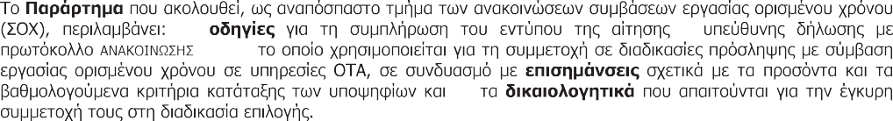
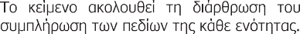
1)
–
6725/10-08-21
2)

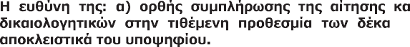

,

2

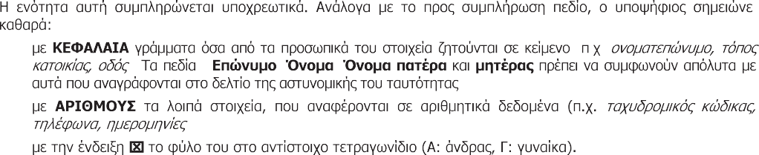
( . .
).
:
,
,
.
).

1.
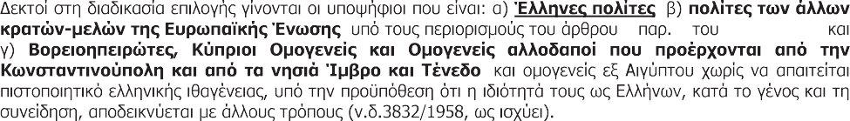
2.
,
,
1 1 N.2431/1996
,

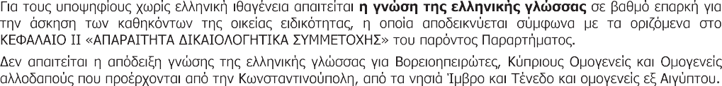

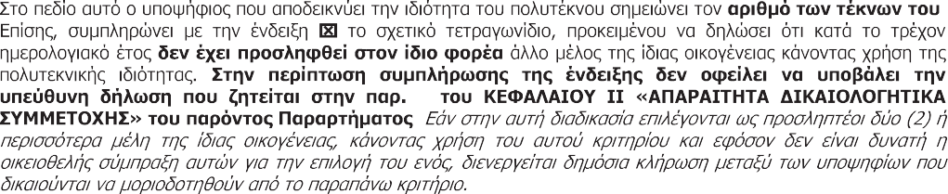
1
.

 |  |  | 2019-2020:
 | (1) | (17)
(1)  . |  |  |  | (17)
 |  | 2020-2021
 | (1) | (17)
 |  |  |  |  | .

860/1979 3454/2006

(20)
(10)
(1)
.
.
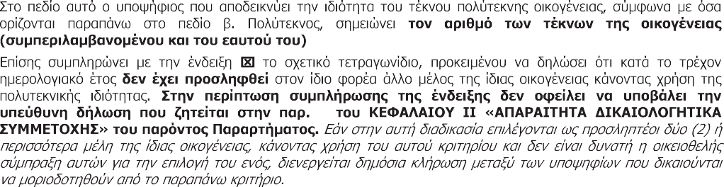
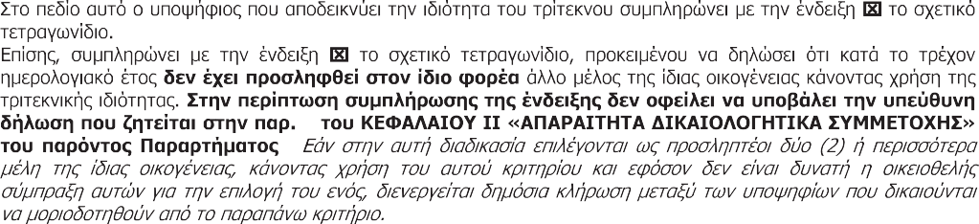
.
1
(20)
(10)
(1)
,
.
2
.

i)
(3)
ii)
(3)
(67%)

64 4590/2019 :
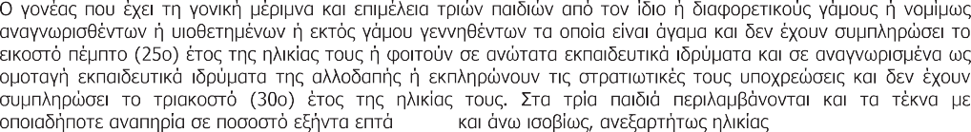
(67%)
(15) (3) .

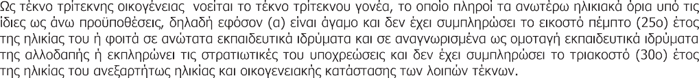
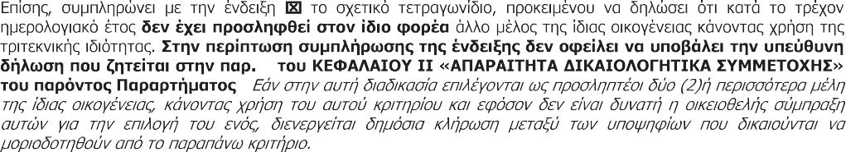
2
.

(15)

.
18
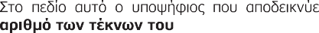
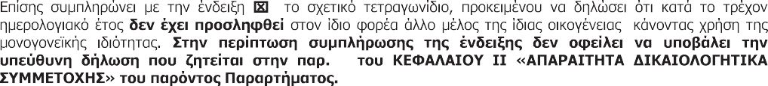
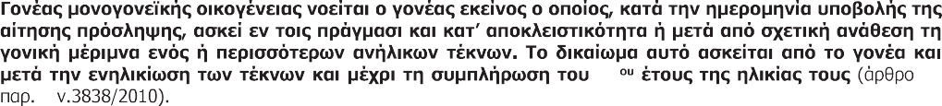
(5)
(2)
(10)
.
4
25
29
6

(10) (1)

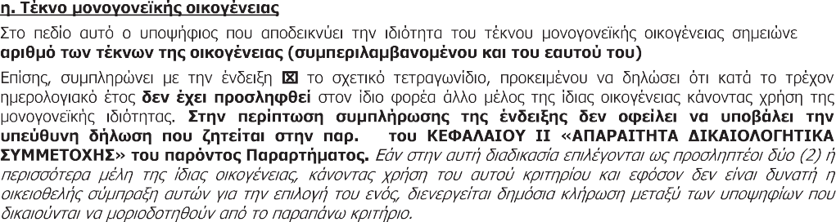
.
5
30
29 6

(10)
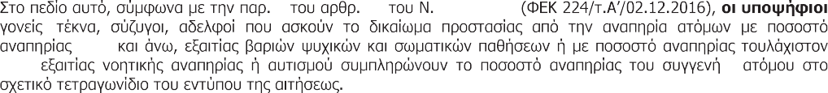
9
25
4440/2016
,
67%
50%
-

50% - 59%: | (10)
60% - 66%: | (12)
67% - 69%: | (15)
70% | (17)

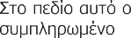
67

1.

2.
,
.

3.
4.
.

5.
6.
.

7.

8.
9.

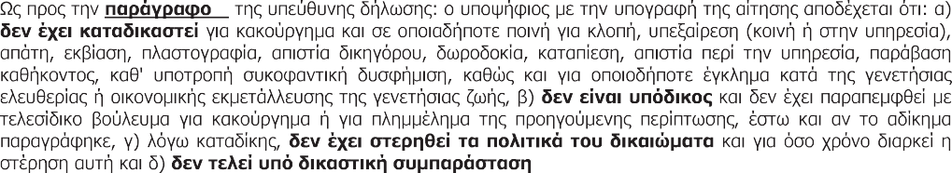
3
.

4
:

–
(10)
:


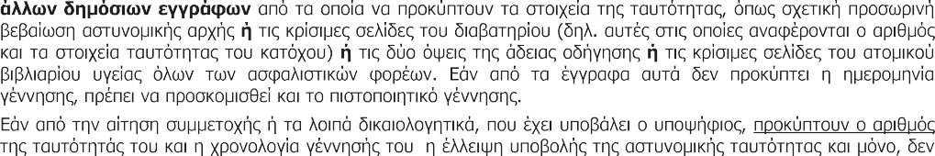
,
1042/2003
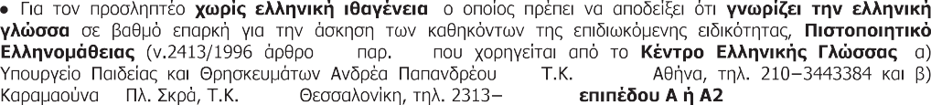
,
10
1)
:
1,
55132
37, 151 80
331540,
.
54006,

,

1.
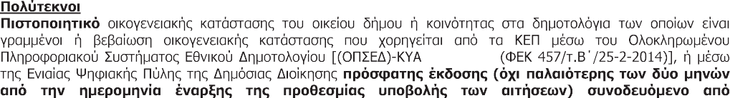
7228/2014

4316/2014
2014).

2014)] ,

2014).
7228/2014

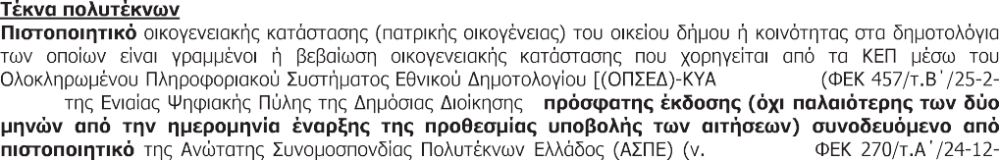
4316/2014

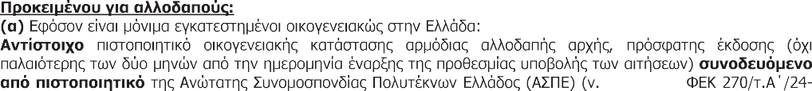
4316/2014
12-2014).
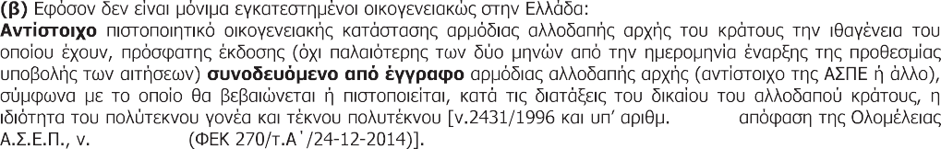
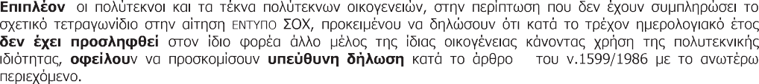
3/2014
4316/2014

4316/2014
,
8

2.
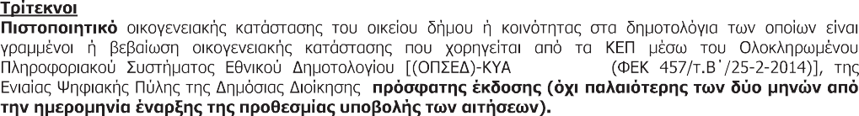
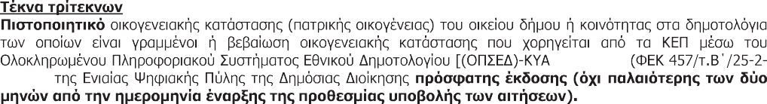
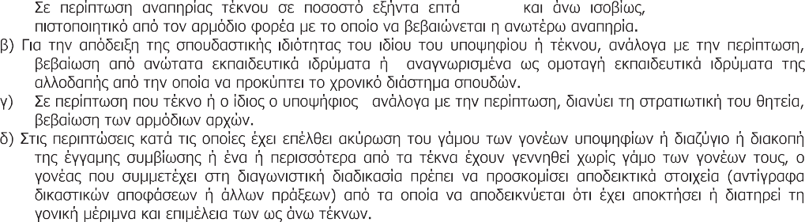
7228/2014
7228/2014
2014)],
,
:
(67%)
,

,
8

3.
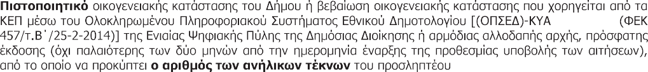
7228/2014
.

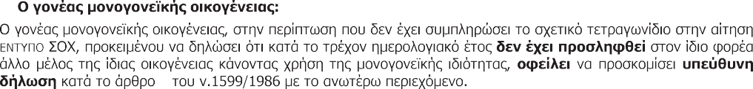
4.
8
:
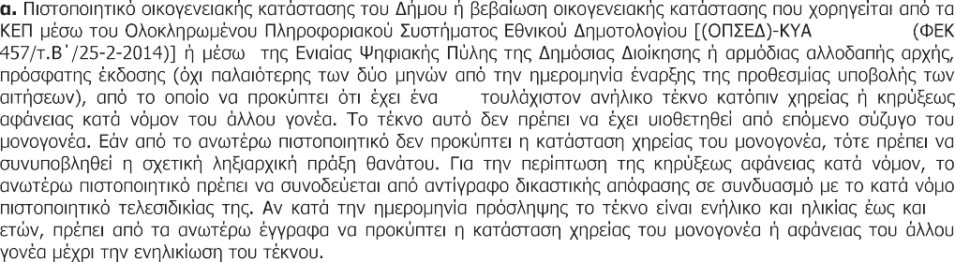
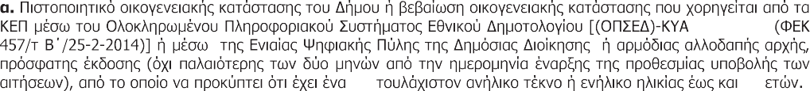
7228/2014
(1)
25
25
7228/2014
(1)
25
1514
25

,
25

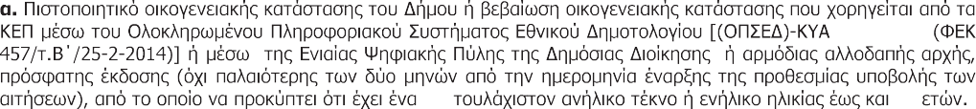
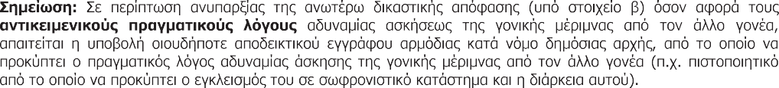
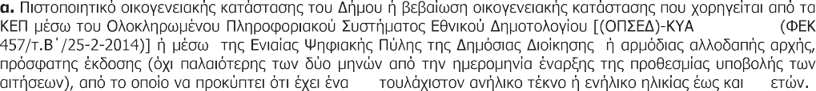
7228/2014
(1)
25
25
7228/2014
(1)
25

.
,
,
.
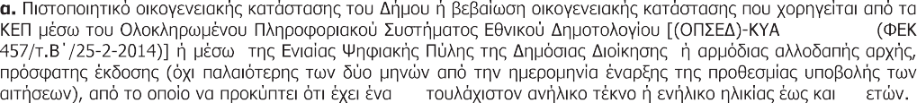
25
7228/2014
(1)
25

i.
25

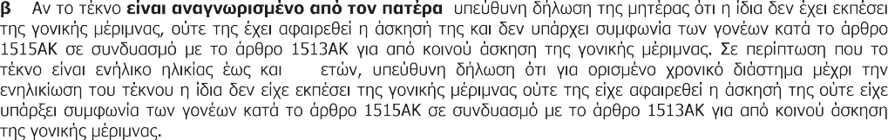
ii.
,
25
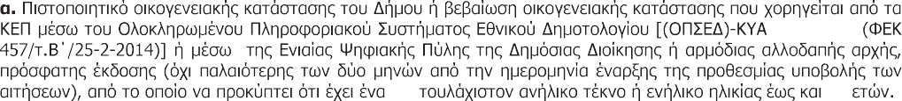
7228/2014
(1)
25

25
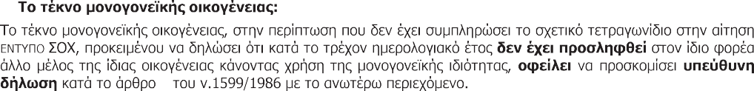
5.
8

:
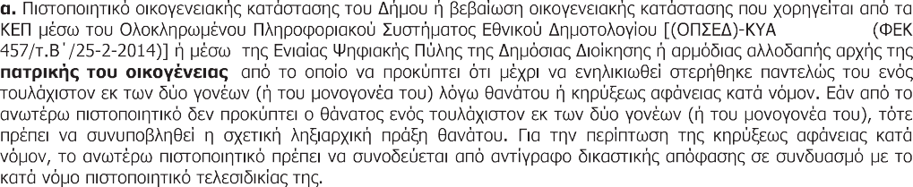
7228/2014
,
7228/2014

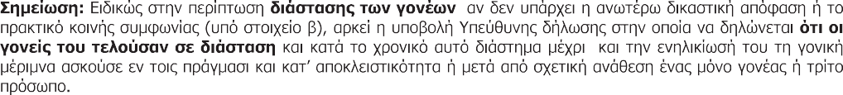
,
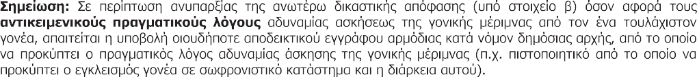
7228/2014
.

7228/2014
7228/2014

i.

ii.
,
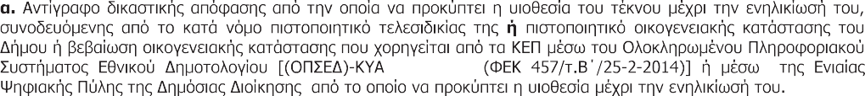

7228/2014
6.

7.
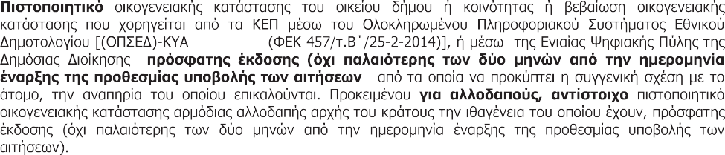
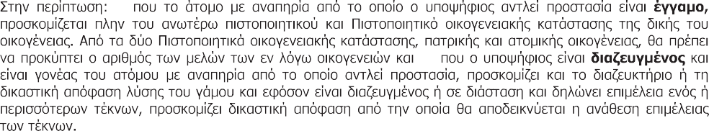
7228/2014
),
i)
ii)

–

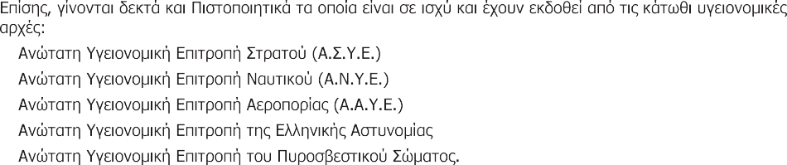
1.
2.
3.
4.
5.

4440/2016].
8 1599/1986

1 9 25

8
1599/1986
,

:
.
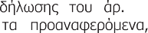
(50%)
(67%)

8
1599/1986 75)
8
1599/1986 75)
,
8 1599/1986 75)
.

(
)
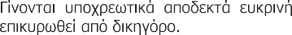
–

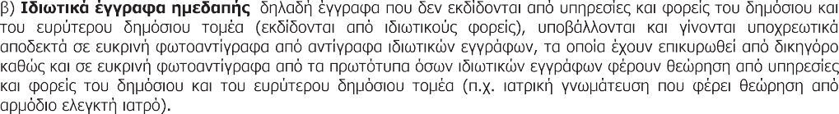
,

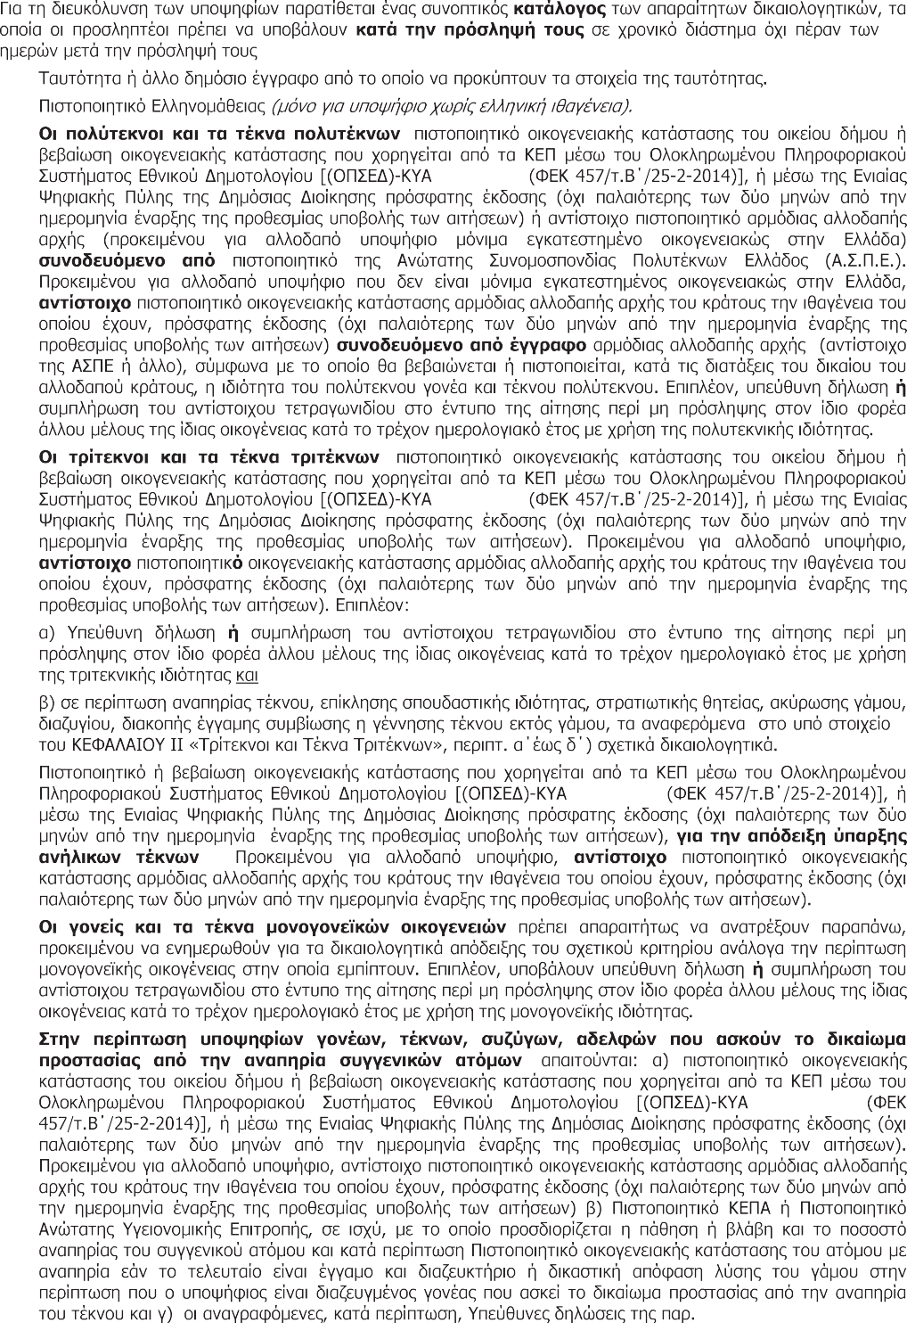
1
4250/2014
-
10
:
1.
2.
3.
,
7228/2014
4.
,
7228/2014
2
5.
7228/2014
.
6.
7.
,
7228/2014
7.

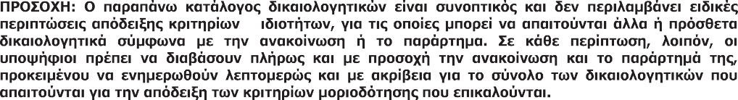

–

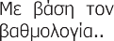
.

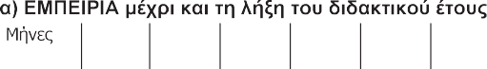




1. 2019-2020: (17
1 |  | 2 | 3 | 4 | 5 | 6 | 7 | 8 | 9 | 10 | ...
 | 17 | 34 | 51 | 68 | 85 | 102 | 119 | 136 | 153 | 170 | …

(1) (17)

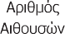 | 1 | 2 | 3 | 4 | 5 | 6 | 7 | 8 | 9 | … | 17
 | 1 | 2 | 3 | 4 | 5 | 6 | 7 | 8 | 9 | … | 17

2020-2021 (17

 | 1 | 2 | 3 | 4 | 5 | 6 | 7 | 8 | 9 | 10 | ...
 | 17 | 34 | 51 | 68 | 85 | 102 | 119 | 136 | 153 | 170 | …

2. (20 10 )
 | 4 | 5 | 6 | 7 | 8 | 9 | 10 | ...
 | 30 | 40 | 50 | 60 | 70 | 80 | 90 | …

3. (15 )
3
15

4. (5 10
)
 | 1 | 2 | 3 | ...
 | 5 | 10 | 20 | …

5. (10
 | 1 | 2 | 3 | ...
 | 10 | 20 | 30 | …

6.
UID: 60eed233205552599b1c16b3 23/07/21 14:42 23
 | 50%-59% | 60%-66% | 67%-69% | 70%
 | 10 | 12 | 15 | 17

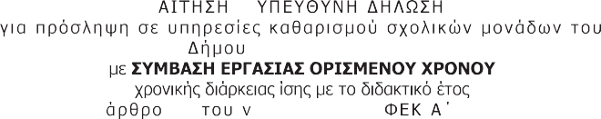
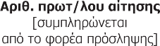

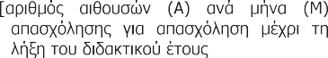
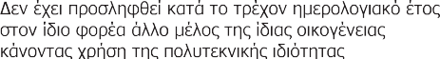
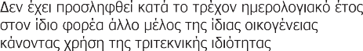
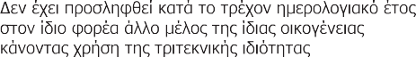
III
–
… ………………… ……
[
34
. 4713/ 202 0 (
147)]

2019-2020]

...................................

.
]
.

. [ ( , )
]
1. |  |  |  | 2. |  |  |  |  | 3.
4. |  |  | 5. |  | / |  | / |  | 6.
7. |  | 8. |  |  |  | 9.
10. |  |  |  |  |  |  |  | 11. |  | 12.
13. |  |  |  | 14. |  |  |  |  | 15. e-mail:
16. |  |  |  | 17. |  |  |  |  | 18.
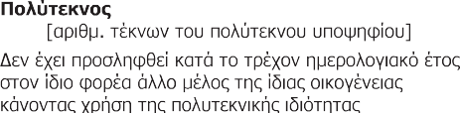
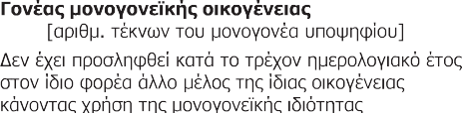
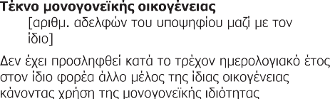
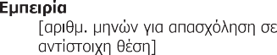

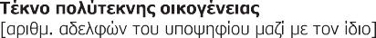
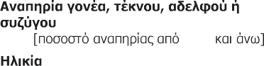
.
50%
)
(
.

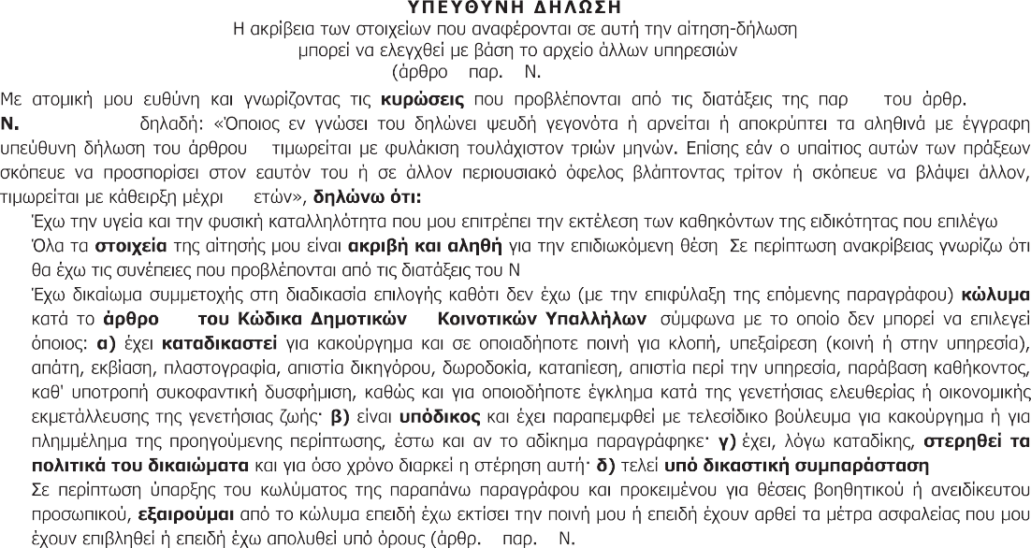

8 4 1599/1986)
6
22
1599/1986,
8
10
1.
2.
.
.
. 1599/1986.
3.
16
&
,
.
4.
4 6 2207/1994).
: . ... ... . ... .. .. ... . ... ... . .
/
.. ..
: . ... ... . ... .. .. ... . ... ... . ... .. .. ... . .

Το Εθνικό Τυπογραφείο αποτελεί δημόσια υπηρεσία υπαγόμενη στην Προεδρία της Κυβέρ- νησης και έχει την ευθύνη τόσο για τη σύνταξη, διαχείριση, εκτύπωση και κυκλοφορία των Φύλλων της Εφημερίδας της Κυβερνήσεως (ΦΕΚ), όσο και για την κάλυψη των εκτυπωτικών - εκδοτικών αναγκών του δημοσίου και του ευρύτερου δημόσιου τομέα (ν. 3469/2006/Α΄ 131 και π.δ. 29/2018/Α΄58).

ΦΥΛΛΟ ΤΗΣ ΕΦΗΜΕΡΙΔΑΣ ΤΗΣ ΚΥΒΕΡΝΗΣΕΩΣ (ΦΕΚ)
- Τα ΦΕΚ σε ηλεκτρονική μορφή διατίθενται δωρεάν στο www.et.gr, την επίσημη ιστο- σελίδα του Εθνικού Τυπογραφείου. Όσα ΦΕΚ δεν έχουν ψηφιοποιηθεί και καταχωριστεί στην ανωτέρω ιστοσελίδα, ψηφιοποιούνται και αποστέλλονται επίσης δωρεάν με την υποβολή αί- τησης, για την οποία αρκεί η συμπλήρωση των αναγκαίων στοιχείων σε ειδική φόρμα στον ιστότοπο www.et.gr.
- Τα ΦΕΚ σε έντυπη μορφή διατίθενται σε μεμονωμένα φύλλα είτε απευθείας από το Τμή- μα Πωλήσεων και Συνδρομητών, είτε ταχυδρομικά με την αποστολή αιτήματος παραγγελίας μέσω των ΚΕΠ, είτε με ετήσια συνδρομή μέσω του Τμήματος Πωλήσεων και Συνδρομητών. Tο κόστος ενός ασπρόμαυρου ΦΕΚ από 1 έως 16 σελίδες είναι 1,00 €, αλλά για κάθε επιπλέον οκτασέλιδο (ή μέρος αυτού) προσαυξάνεται κατά 0,20 €. Το κόστος ενός έγχρωμου ΦΕΚ από 1 έως 16 σελίδες είναι 1,50 €, αλλά για κάθε επιπλέον οκτασέλιδο (ή μέρος αυτού) προσαυξά- νεται κατά 0,30 €. To τεύχος Α.Σ.Ε.Π. διατίθεται δωρεάν.

Τρόποι αποστολής κειμένων προς δημοσίευση:
Α. Τα κείμενα προς δημοσίευση στο ΦΕΚ, από τις υπηρεσίες και τους φορείς του δημοσίου, αποστέλλονται ηλεκτρονικά στη διεύθυνση webmaster.et@et.gr με χρήση προηγμένης ψηφιακής υπογραφής και χρονοσήμανσης.
Β. Κατ’ εξαίρεση, όσοι πολίτες δεν διαθέτουν προηγμένη ψηφιακή υπογραφή μπορούν είτε να αποστέλλουν ταχυδρομικά, είτε να καταθέτουν με εκπρόσωπό τους κείμενα προς δημοσίευση εκτυπωμένα σε χαρτί στο Τμήμα Παραλαβής και Καταχώρισης Δημοσιευμάτων.
- Πληροφορίες, σχετικά με την αποστολή/κατάθεση εγγράφων προς δημοσίευση, την ημε- ρήσια κυκλοφορία των Φ.Ε.Κ., με την πώληση των τευχών και με τους ισχύοντες τιμοκαταλό- γους για όλες τις υπηρεσίες μας, περιλαμβάνονται στoν ιστότοπο (www.et.gr). Επίσης μέσω του ιστότοπου δίδονται πληροφορίες σχετικά με την πορεία δημοσίευσης των εγγράφων, με βάση τον Κωδικό Αριθμό Δημοσιεύματος (ΚΑΔ). Πρόκειται για τον αριθμό που εκδίδει το Εθνι- κό Τυπογραφείο για όλα τα κείμενα που πληρούν τις προϋποθέσεις δημοσίευσης.

ΕΚΤΥΠΩΤΙΚΕΣ - ΕΚΔΟΤΙΚΕΣ ΑΝΑΓΚΕΣ ΤΟΥ ΔΗΜΟΣΙΟΥ
Το Εθνικό Τυπογραφείο ανταποκρινόμενο σε αιτήματα υπηρεσιών και φορέων του δημοσίου αναλαμβάνει να σχεδιάσει και να εκτυπώσει έντυπα, φυλλάδια, βιβλία, αφίσες, μπλοκ, μηχανο- γραφικά έντυπα, φακέλους για κάθε χρήση, κ.ά.
Επίσης σχεδιάζει ψηφιακές εκδόσεις, λογότυπα και παράγει οπτικοακουστικό υλικό.

Ταχυδρομική Διεύθυνση: Καποδιστρίου 34, τ.κ. 10432, Αθήνα  ΤΗΛΕΦΩΝΙΚΟ ΚΕΝΤΡΟ: 210 5279000 - fax: 210 5279054  ΕΞΥΠΗΡΕΤΗΣΗ ΚΟΙΝΟΥ  Πωλήσεις - Συνδρομές: (Ισόγειο, τηλ. 210 5279178 - 180)  Πληροφορίες: (Ισόγειο, Γρ. 3 και τηλεφ. κέντρο 210 5279000)  Παραλαβή Δημ. Ύλης: (Ισόγειο, τηλ. 210 5279167, 210 5279139)  Ωράριο για το κοινό: Δευτέρα ως Παρασκευή: 8:00 - 13:30 | Ιστότοπος: www.et.gr
 | Πληροφορίες σχετικά με την λειτουργία του ιστότοπου: helpdesk.et@et.gr
 | Αποστολή ψηφιακά υπογεγραμμένων εγγράφων προς δημοσίευση στο ΦΕΚ: webmaster.et@et.gr
 | Πληροφορίες για γενικό πρωτόκολλο και αλληλογραφία: grammateia@et.gr

Πείτε μας τη γνώμη σας,
για να βελτιώσουμε τις υπηρεσίες μας, συμπληρώνοντας την ειδική φόρμα στον ιστότοπό μας.

